Juin 2005 National Calculatrice interdite
EXERCICE I. MODULATION ET DÉMODULATION D'AMPLITUDE (4 points)

Le but de cet exercice est d'observer l'action d'une modulation d'amplitude, suivie d'une démodulation sur le spectre de fréquence d'une note émise par une .flûte à bec.

1. Analyse du son émis par une flûte à bec
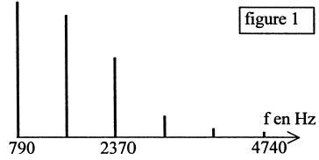
On joue, avec une .flûte à bec, une note «sol» devant un microphone, muni d'un amplificateur et relié à l'interface d'un ordinateur. Un logiciel approprié permet d'obtenir le spectre en fréquence de cette
note, reproduit en figure 1.

1.1. Le son est il pur ? Justifier.
1.2. Quelle est la fréquence du fondamental ?
1.3. Indiquer le nombre d'harmoniques (autres que le fondamental) qui composent ce son.
Préciser la fréquence de chacun.

2. Modulation d'amplitude
On souhaite réaliser une modulation d'amplitude à l'aide de deux tensions alternatives et périodiques : l'une u₁(t), tension sinusoïdale provenant d'un GBF, l'autre u₂(t) provenant d'un microphone M, muni d'un amplificateur, devant lequel on joue la note « sol » de la flûte.
On donne les caractéristiques de u₁(t): amplitude voisine de 2V; fréquence 100 kHz.

2.1. Des tensions u₁(t) et u₂(t), quelle est celle appelée porteuse ? Justifier.
2.2. On obtient la tension modulée s(t) représentée sur l'enregistrement ci-dessous :
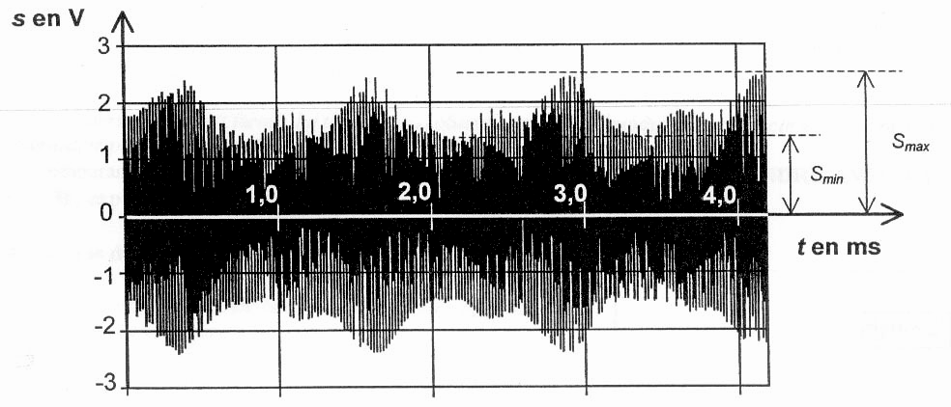

Où retrouve-t-on le signal modulant sur l'enregistrement de la tension modulée en amplitude ?
2.3. Le taux de modulation, pour les valeurs positives de s(t), est défini par : m = $\frac{S_{\text{max}}{\text{- S}}_{\text{min}}}{S_{\text{max}}{\text{+S}}_{\text{min}}}$. Les grandeurs S_{max} et S_{min} sont représentées sur l'enregistrement.
La modulation est de bonne qualité si ce taux de modulation est inférieur à 1.
Calculer m et conclure sur la qualité de la modulation.

3. Démodulation

On souhaite réaliser une démodulation, de façon à obtenir le signal modulant issu de la flûte.
On réalise le montage suivant :
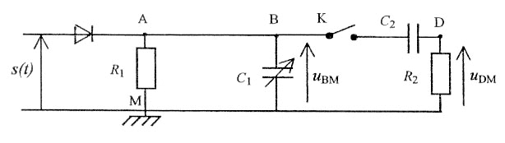
R₁ = 15 kΩ ou 150 kΩ
C_{l} = 1,0 nF
C₂ = 0,1 µF
R₂ = 1,0 MΩ

Une interface reliée à un ordinateur permet d'enregistrer successivement les tensions suivantes :
- la tension u_{BM}(t) pour deux valeurs différentes de la résistance R₁ l'interrupteur K étant ouvert (courbes 1 et 2) ;
- la tension u_{DM}(t) avec la valeur de R₁ qui donne une démodulation correcte, l'interrupteur K étant fermé (courbe 3).

Les courbes 1, 2 et 3 sont représentées PAGE A3 DE L'ANNEXE À RENDRE AVEC LA COPIE.

3.1. L'interrupteur K est ouvert. Étude du circuit ABMA appelé détecteur de crête ou d'enveloppe. Lorsque la tension modulée s(t) augmente, à partir d'une valeur suffisante, la diode est passante, le condensateur de capacité C₁ se charge jusqu'à ce que u_{BM} = s_{max}, puis s(t) diminue et la diode est bloquée
- Que se passe-t-il dans le circuit ABMA lorsque la diode est bloquée ?
- Donner l'expression littérale du temps caractéristique τ₁ de l'évolution de la tension u_{BM} lorsque la diode est bloquée.
- Pour chacune des valeurs données à R₁, calculer la valeur de τ₁ correspondante.
- Dire quelle propriété doit posséder ce temps caractéristique τ₁ par rapport à la période T de
la porteuse pour avoir une bonne qualité de démodulation. Par observation des courbes 1 et 2, attribuer à chacune d'elles la valeur de R₁ qui lui correspond.

3.2. L'interrupteur K est fermé. La tension u_{DM} obtenue après la démodulation correcte est une tension alternative périodique représentant le signal modulant.
En comparant les courbes 2 et 3 représentées PAGE A3 DE L'ANNEXE À RENDRE AVEC LA COPIE, expliquer le rôle de l'ensemble {R₂ - C₂} série.

4. Analyse du signal obtenu après démodulation
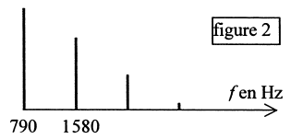
Le spectre en fréquence de la tension démodulée u_{DM} est donné ci-contre : figure 2.

4.1. Si la tension démodulée était appliquée à un haut-parleur parfait, la hauteur du son serait-elle la même que celle du son émis par la flûte ? Justifier.

4.2. Le timbre de ce son serait-il le même ? Justifier.

ANNEXE PAGE A3
